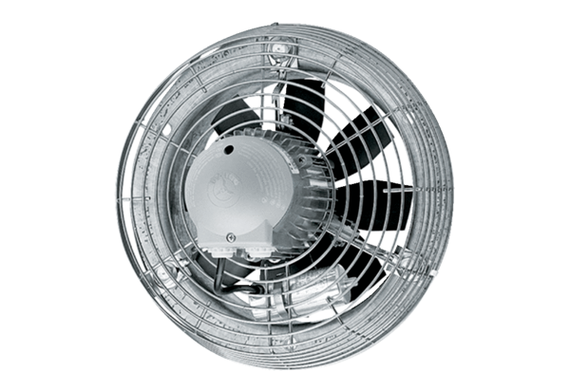Osiowy wentylator ścienny EZS 50/8 BOpakowanie jednostkowe: 1 sztukaAsortyment: C
Numer artykułu: 0094.0010Producent: MAICO

